Практичне заняття № 1.1

Тема: Основні складові частини системи електропостачання та їх розміщення на борту регіонального літака. Структурна схема СЕП. Основні, резервні та аварійні джерела електроенергії.

1. Основні складові частини системи електропостачання та їх розміщення на борту регіонального літака.
2. Структурна схема СЕП. Основні, резервні та аварійні джерела електроенергії первинної та вторинних систем електропостачання.

УСЛОВНЫЕ СОКРАЩЕНИЯ
АЗУ | – аппарат защиты и управления
АПП | – аппарат переключения преобразователей
АПШ | – аппарат переключения шин
БДТ | – блок датчиков тока
БРЗУ | – блок регулирования, защиты и управления
БЧФ | – блок чередования фаз
ВСУ | – вспомогательная силовая установка
ПТС | – преобразователь трёхфазный статический
РУ | – распределительное устройство
УИ | – устройство индикации
ЦРУ | – центральное распределительное устройство

Ан–140
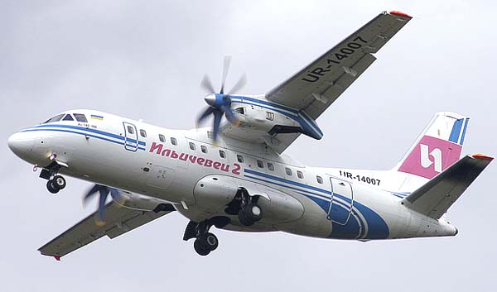
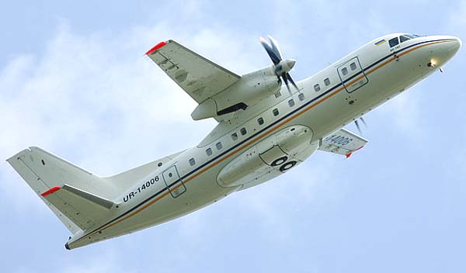

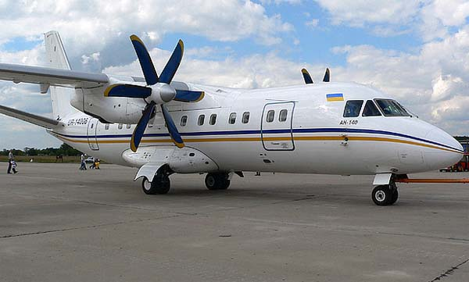
1. Основні складові частини системи електропостачання та їх розміщення на борту регіонального літака

Система электроснабжения обеспечивает:
- двухканальное электропитание бортового оборудования при работе всех основных источников электроэнергии;
- нормальное питание всех потребителей при отказе одного генератора, преобразователя и выпрямительного устройства;
- резервное электропитание части потребителей I категории (необходимых для завершения полёта) от аккумуляторных батарей – в течении ограниченного периода времени с учётом двукратной попытки запуска ВСУ (запуск – холодная прокрутка – запуск);
- автономный запуск двигателей;
- флюгирование лопастей воздушного винта;
- наземное электропитание всего бортового оборудования при неработающих двигателях от аэродромного источника электроэнергии 115/200 В или части бортового оборудования – от генератора ВСУ или от аэродромного источника 27 В.
Для выполнения этих задач самолёт оборудован следующими централизованными системами электроснабжения:
- переменного трёхфазного тока напряжением 115/200 В переменной частоты;
- постоянного тока напряжением 27 В;
- переменного трёхфазного тока напряжением 115/200 В постоянной частоты.
В состав системы электроснабжения входят:
а) источники и преобразователи электроэнергии:
- два генератора 30030-140;
- генератор ГТ16П48ЕД;
- три выпрямительных устройства F11RB4140;
- две аккумуляторные батарей 20FP25H1CT-R;
- три преобразователя ПТС-2500;
б) блоки управления, регулирования, защиты и измерения:
- два блока регулирования, защиты и управления 2438-140;
- блок регулирования, защиты и управления БРЗУ115ВО 2с;
- два блока датчиков тока 20736-140;
- блок чередования фаз БЧФ-208;
- два блока датчиков тока БДТ16К;
- четыре трансформатора ТТА1-115-400;
- два аппарата переключения шин АПШ-3М;
- аппарат переключения преобразователей АПП-1М-5;
- три аппарата защиты и управления АЗУВУ200Б;
- устройство индикации УИ-2 (постоянного тока) и устройство индикации
УИ-2-1 (напряжения постоянного тока) с преобразователями ИП-АВЭ-1 на электрощитке “27В“ верхнего пульта кабины;
- устройство индикации УИ-2-3 (напряжения переменного тока) с преобразователем ИП-АВЧ-1 на электрощитке “115В“ верхнего пульта кабины;
в) распределительные устройства и щитки управления:
- левое и правое ЦРУ 115/200 В;
- левое и правое РУ 115/200 В;
- РУ 115/200 В ВСУ;
- РУ 115/200 В обтекателя;
- левое и правое ЦРУ 27 В;
- левое и правое РУ 27 В;
- РУ 27 В обтекателя;
- РУ 27 В аэродромного источника;
- щиток электроснабжения "115 В";
- щиток электроснабжения "27 В";
- щиток "КОНТРОЛЬ ЭЛЕКТРОСНАБЖЕНИЯ;
г) защитная, коммутирующая и светосигнальная аппаратура – автоматы защиты, предохранители, выключатели, переключатели, реле, контакторы, светосигнальные табло.
Размещение оборудования СЭС на борту самолета показано на рис. 3.1 и приведено в табл. 3.1.

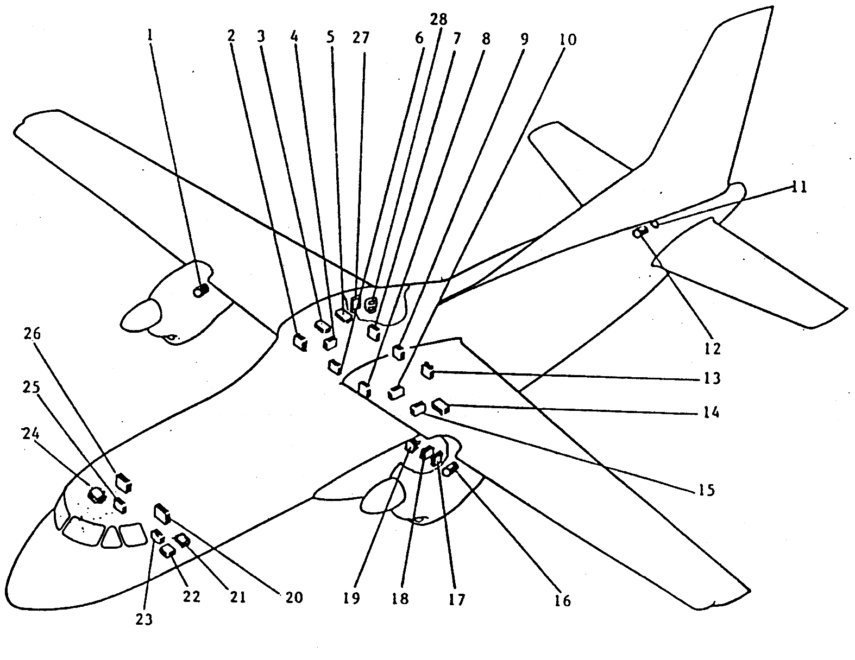
Рис. 3.1. Размещение оборудования СЭС на самолете:
1 и 16 – два генератора основной СЭС 30030-140; 2 – распределительное устройство РУ 115/200 В обтекателя; 3, 5 и 14 – три выпрямительных устройства F11RB4140;
4 и 10 – два блока регулирования, защиты и управления БРЗУ 2438-140; 6 – правое ЦРУ 115/200 В; 7 – правое ЦРУ 27 В; 8 – левое ЦРУ 115/200 В; 9 – РУ 115/200 В ВСУ; 11 – два блока датчиков тока БДТ16К; 12 – генератор ВСУ ГТ16ПЧ8ЕД;
13 – левое ЦРУ 27 В; 15 – блок регулирования, защиты и управления БРЗУ115ВО 2с;
17 и 18 – две аккумуляторные батареи 20FP25H1CT-R; 19 – РУ 27 В обтекателя;
20 – левое РУ 27 В; 21, 22 и 24 – три преобразователя трехфазных статических
ПТС-2500; 23 – левое РУ 115/200 В; 25 - правое РУ 115/200 В; 26 - правое РУ 27 В;
27 – РУ 27 В аэродромного источника; 28 – штепсельные разъёмы аэродромного питания переменного ШРАП 340с и постоянного тока ШРАП 280с.
Таблица 3.1
Наименование оборудования СЭС | Количество | Размещение на самолёте
Генератор 30030-140 (основной) | 2 | левый и правый двигатели
Блок регулирования, защиты и управления  2438-140 | 2 | 25 шп. левого и правого бортов под полом
Блок датчиков тока 20736-140 | 2 | 24 шп. левого и правого бортов (левое и правое ЦРУ115/200 В)
Генератор ГТ16ПЧ8ЕД (ВСУ) | 1 | двигатель ВСУ
Блок регулирования, защиты и управления БРЗУ115В0 2с | 1 | между 25 и 26 шп. левого и правого бортов под полом
Блок датчиков тока БДТ16К | 2 | 26 шп. РУ115/200 В ВСУ
Блок чередования фаз БЧФ-208 | 1 | 24 шп. правый обтекатель (РУ 115/200 В обтекателя)
Трансформатор ТТА1-115-400 | 4 | Т (аэр) – 24 шп. РУ 115/200 В обтекателя
Трансформатор ТТА1-115-400 | 4 | Т1 (ВУ1) – 24 шп. левого борта левое ЦРУ115/200 В
Трансформатор ТТА1-115-400 | 4 | Т2 (ВУ2) – 24 шп. правого борта правое ЦРУ115/200 В
Трансформатор ТТА1-115-400 | 4 | Т3 (ВУ3) – 26 шп. РУ115/200 В ВСУ
Преобразователь трёхфазный статический  ПТС-2500 | 3 | ПТ1 – между 7 и 8 шп. левого борта
Преобразователь трёхфазный статический  ПТС-2500 | 3 | ПТ2 – между 7 и 8 шп. правого борта
Преобразователь трёхфазный статический  ПТС-2500 | 3 | ПТ3 – между 7 и 8 шп. левого борта
Автомат переключения шин АПШ-3М | 2 | 7 шп. левого и правого бортов
Автомат переключения преобразователей  АПП-1М-5 | 1 | между 7 и 8 шп. левого борта
УИ-2-3 (устройство индикации напряжения переменного тока с преобразователем ИП-АВЧ-1) | 1 | щиток электроснабжения верхнего пульта 115 В между 6 и 7 шп. левого борта
УИ-2 (устройство индикации постоянного тока), УИ-2-1 (устройство индикации напряжения постоянного тока) с преобразователями ИП-АВЭ-1 | 1 | щиток электроснабжения верхнего пульта 115 В между 6 и 7 шп. левого борта
Выпрямительное устройство F11RB4140 | 3 | между 25 и 26 шп. левого и правого бортов
Аппарат защиты и управления АЗУВУ200Б | 3 | 26 шп. левое и правое ЦРУ 27 В под полом
Аккумуляторная батарея 20FP25H1CT-R | 2 | между 24 и 25 шп. левый обтекатель
ЦРУ 115/200 В левое | 1 | между 24 и 25 шп. левого борта под полом
ЦРУ 115/200 В правое | 1 | между 24 и 25 шп. правого борта под полом
ЦРУ 27 В левое | 1 | между 27 и 28 шп. под полом
ЦРУ 27 В правое | 1 | между 27 и 28 шп. под полом
РУ 115/200 В ВСУ | 1 | между 25 и 26 шп. под полом
РУ 115/200 В обтекателя | 1 | между 24 и 25 шп. правый обтекатель
РУ 115/200 В левое | 1 | 7 шп. левого борта
РУ 115/200 В правое | 1 | 7 шп. правого борта
РУ 27 В левое | 1 | 7 шп. левого борта
РУ 27 В правое | 1 | 7 шп. правого борта
РУ 27 В аэродромного источника | 1 | между 25 и 26 шп. правый обтекатель
Разъём аэродромного питания переменным током ШРАП-340с | 1 | между 26 и 27 шп. правый обтекатель
Разъём аэродромного питания постоянным током ШРАП-280с | 1 | между 26 и 27 шп. правый обтекатель

2. Структурна схема СЕП. Основні, резервні та аварійні джерела електроенергії первинної та вторинних систем електропостачання.

Структурная схема СЭС самолёта представлена на рис. 3.2. На структурной схеме электроснабжения в упрощённом виде показаны источники ЭЭ и силовая распределительная сеть с частью коммутирующей и защитной аппаратуры. Приведенным на схеме обозначениям соответствуют следующим элементам СЭС:
Г1, Г2 – генераторы 30030-140 переменного трёхфазного тока напряжением 115/200 В частотой 340 ÷ 515 Гц с приводом от двигателя ТВ3-117ВМА-СБМ1;
Г_{ВСУ} – генератор ГТ16ПЧ8ЕД переменного трёхфазного тока напряжением 115/200 В частотой 400 Гц с приводом от двигателя вспомогательной силовой установки АИ-9;
ВУ1, ВУ2, ВУ3 – выпрямительные устройства F11RB4140, преобразующие электроэнергию переменного трёхфазного тока напряжением 115/200 В частотой
340 ÷ 515 Гц в электроэнергию постоянного тока напряжением 27 В;
АКК1, АКК2 – аккумуляторные батареи 20FP25H1СT-R;
АЗУ1, АЗУ2, АЗУ3 – аппараты АЗУВУ200Б, предназначены для подключения к бортсети и отключение от неё выпрямительных устройств, защиты этих устройств и сети от коротких замыканий, а также для выдачи сигнала о включении выпрямительных устройств в сеть;
ПТ1, ПТ2, ПТ3 – трёхфазные статистические преобразователи ПТС-2500, преобразующие электроэнергию постоянного тока в переменный трёхфазный ток напряжением 115/200 В частотой 400 Гц;
РУ – распределительные устройства;
ЦРУ – центральные распределительные устройства;
АВШ1, АВШ2 – аварийные шины постоянного тока;
ШРАП 115/200 В – разъем аэродромного питания переменного тока
ШРАП-340с;
ШРАП 27 В – разъем аэродромного питания постоянного тока ШРАП-280с.
Элементы СЭС, входящие в состав СЭС левого борта обозначены цифрой 1 (АКК1, Г1, ВУ1, АЗУ1, ПТ1, Ш1, АВШ1 и др.), а элементы СЭС правого борта – цифрами 2 и 3 (АКК2, Г2, ВУ2 и ВУ3, АЗУ2 и АЗУ3, ПТ2 и ПТ3, Ш2, АВШ2 и др.).
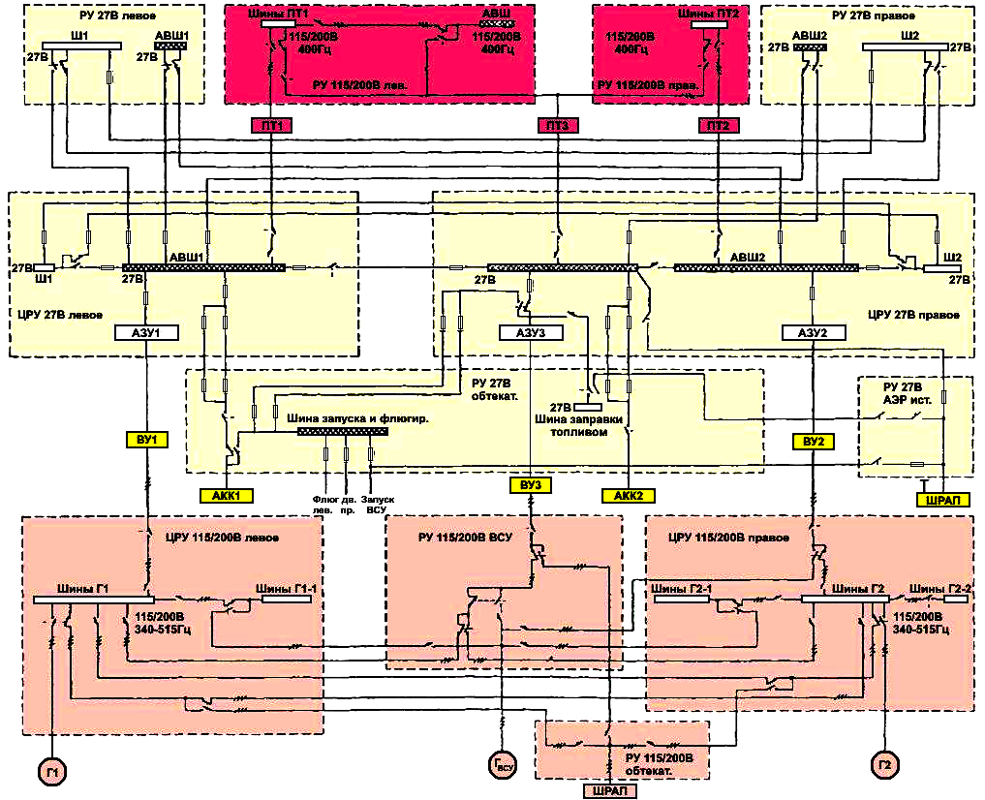
Рис. 3.2. Структурная схема системы электроснабжения.
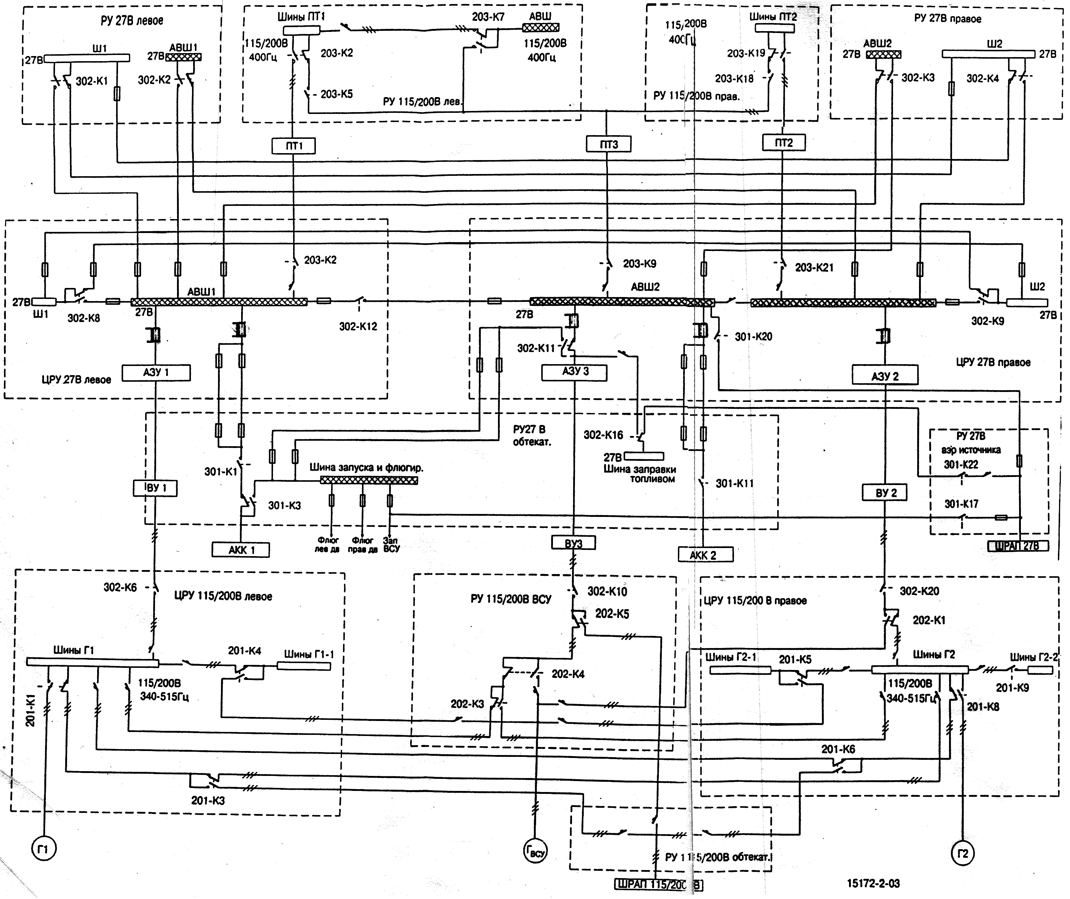
Рис. 3.2. Структурна схема системи електропостачання.
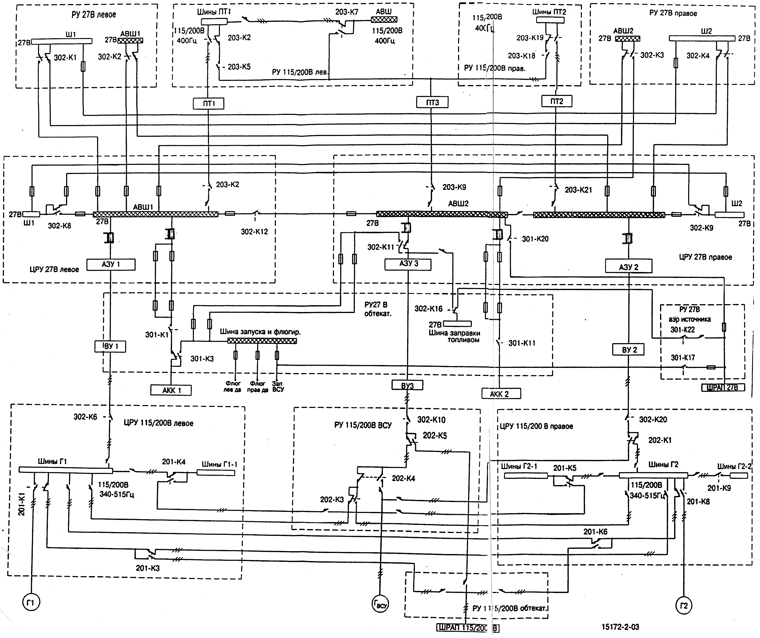
Рис. 3.2. Структурна схема системи електропостачання.

Система электроснабжения переменным трёхфазным током напряжением 115/200 В переменной частоты включает в себя генераторы Г1 и Г2, которые установлены по одному на каждом двигателе силовой установки, а также генератор Г_{ВСУ}, установленный на двигателе ВСУ, является первичной, так как её генераторы преобразуют механическую энергию двигателей непосредственно в электрическую энергию.
При этом генераторы Г1 и Г2 являются основными источниками электроэнергии первичной СЭС, а генератор Г_{ВСУ} – резервным. Основные генераторы Г1 и Г2 (30030–140) совместно с аппаратурой регулирования, защиты, управления и коммутации вырабатывают переменный трёхфазный ток напряжением 115/200 В переменной частоты (340 – 515) Гц. Резервный генератор Г_{ВСУ} (ГТ16П48ЕД), работающий с аналогичной аппаратурой, также вырабатывает переменный трёхфазный ток напряжением 115/200 В, но постоянной частоты 400 Гц.
В системе предусмотрено также питание потребителей от аэродромного источника переменного тока напряжением 115/200 В номинальной частотой 400 Гц через разъём ШРАП-340с.
Система электроснабжения постоянным током напряжением 27 В включает в себя три выпрямительных устройства ВУ1, ВУ2 и ВУ3 (F11RB4140), коммутирующую и защитную аппаратуру и является вторичной, преобразуя электроэнергию переменного тока напряжением 115/200 В переменной частоты в электроэнергию постоянного тока напряжением 27 В.
Выпрямительные устройства F11RB4140 являются основными источниками электроэнергии вторичной СЭС постоянного тока. Две аккумуляторные батареи АКК1 и АКК2 (20FP25H1CT–R), входящие в эту систему, являются аварийными источниками.
В системе предусмотрено также питание потребителей от аэродромного источника постоянного тока напряжением 27 В через разъём ШРАП-280с.
Система электроснабжения переменным током напряжением 115/200 В постоянной частоты 400 Гц включает в себя три преобразователи ПТ1, ПТ2 и ПТ3 (ПТС–2500), защитную и коммутирующую аппаратуру и является вторичной.
Трёхфазные статические преобразователи ПТС–2500 мощностью 2,5 кВа каждый предназначены для преобразования постоянного тока напряжением 27 В в
переменный трёхфазный ток напряжением 115/200 В частотой 400 Гц и питания им потребителей, требующих стабильной частоты переменного тока (радиоэлектронное, пилотажно-навигационное оборудование и др.).
В нормальном режиме питание всех потребителей, подключенных к шинам ПТ1, ПТ2 и аварийным шинам АВШ осуществляется преобразователями ПТ1 и ПТ2, которые являются основными источниками. При выходе из строя одного из них (при отказе ПТ1 или ПТ2) включается преобразователь ПТ3, являющийся резервным источником и замещает отказавший. При переходе на аварийное питание (при отказе ПТ1 и ПТ2) ПТ3 включается только на аварийные шины, то есть становится аварийным источником.
Следовательно, источниками электроэнергии в СЭС магистрального/регионального самолёта (Ан-140) являются:
- два генератора 30030-140 (основные в первичной СЭС переменного тока переменной частоты);
- один генератор ГТ16П48ЕД (резервный в первичной СЭС переменного тока переменной частоты);
- две аккумуляторные батареи 20FP25HICT–R (аварийные во вторичной СЭС постоянного тока),
а преобразователи электроэнергии, которые являются также и источниками своего рода тока:
- три выпрямительных устройства F11RB4140 (основные во вторичной СЭС постоянного тока);
- три преобразователя ПТС–2500 (два – основных во вторичной СЭС и один резервный или аварийный во вторичной СЭС переменного тока постоянной частоты).
Для передачи электроэнергии от источников к потребителям предусмотрены центральные распределительные устройства (ЦРУ) и распределительные устройства (РУ), включающие в себя силовые шины, элементы защиты и коммутации.
Системы электроснабжения автоматизированы, что в большинстве случаев не требует применения ручных операций для переключения источников при возникновении неисправностей.
В системах электроснабжения предусмотрены различные виды защиты, автоматически отключающие отказавший источник или неисправный участок распределительной сети. Для повышения надёжности системы электроснабжения построены по принципу двух бортов, то есть источники размещены по разным бортам самолёта и при нормальной работе питают шины своей сети. При отказе источника одного из бортов питание его потребителей может быть осуществлено от исправного источника другого борта.

